Протокол родительского собрания № 2
1 класса МКОУ Самойловская СОШ

от 17.11.2022г.
Присутствовало : _6__ чел.
Отсутствовало: __3_ чел.
Тема: «Итоги стартовой диагностики первоклассников»
Повестка дня.
1. Ознакомление родителей с результатами стартовой диагностики
2. Вопросы родителей.
По первому вопросу слушали пегагога-психолога, которая ознакомила родителей с итогами стартовой диагностики.
В сентябре, на третьей неделе учебы, в первом классе наша школа провела стартовую психолого-педагогическую диагностику, основной целью которой является получить начальную информацию о готовности первоклассников к обучению в школе, а также о факторах, связанных с учащимися, учебным процессом, семьями учащихся, которые смогут позволить сформировать систему оценки готовности первоклассников к обучению в школе Поступление в школу и начальный период обучения – особый период в жизни ребенка.
Показатели готовности первоклассников к обучению в школе включают в себя три группы.
Первая группа показателей (первые 6 позиций) относится к рассмотрению общего развития ребенка, т.е. здесь мы выявляем особенности и возможности познавательной сферы, наличие у ребенка учебных навыков, полученных до школы. Т.е. выясняем, есть ли у ребенка ресурсы, чтобы начать осваивать основы наук.
Вторая группа показателей относится к индивидуально- личностным особенностям детей и помогает выявить базовые отношения ребенка к самому себе и социально- коммуникативные особенности.
Третья группа показателей характеризует адаптационные ресурсы ребенка: (13-16) - семья как ресурс школьной успешности ребенка, 17- цена адаптации (тяжело, легко), 18- индивидуальные особенности здоровья, 19- интегральная оценка адаптационного потенциала ребенка, где он находится на графике), уровень готовности глазами учителя, уровень готовности глазами родителя и т. д.)
Т. е это все данные, которые мы получили. Это информация от родителей, учителя.
На основе результатов обследования и обработки полученных данных формируется профиль готовности первоклассника (каждого ученика) к обучению в школе и профиль готовности класса в целом.
Эти показатели позволяют нам проанализировать факторы, влияющие на успешность вхождения ребенка в школьное обучение и особенности протекания адаптационного процесса, а также выстраивать индивидуальную программу психолого- педагогической поддержки ребенка в начале обучения в школе.
Перед Вами бланк результатов стартовой диагностики класса и региона. Давайте рассмотрим бланки, что означают эти показатели.
Все показатели с 1 -19 отображаются слева – направо. Показатели измеряются в баллах и наносятся на один график. Точки на графике, соответствующие значению каждого показателя, соединяются отрезками прямой. На графике дополнительно к результатам ученика приводятся средние этих показателей по классу. Точки средних значений показателей по классу отличаются от точек средних значений показателей по ученику (по цвету). В данном случае красный и синий.
(красный) - общий показатель по классу, синий - по ученику.
Для графического представления результата, учащегося использована 100 -
балльная шкала со средним значением 50 (среднее значение результатов, которые показали дети по каждому параметру, стандартное отклонение – 10, - это отклонение, которое принято считать в пределах нормы. Два стандартных отклонения – 20 –зона риска.
Этот показатель находится ниже зоны риска, что говорит о том, что ребенок может испытывать затруднения при выполнении фронтальных инструкций, относящихся ко всему классу, а также в самостоятельном выполнении задания по зрительно воспринимаемому образцу.
3 поз. Тест «Образец и правило»
Этот тест заключается в соблюдении ребенком правила и правильного воспроизведения образца. Он показывает, понимает ли ребенок условие задачи и нужно ли обучать его планировать свои действия по ее решению.
В данном случае мы видим, что результат ребенка находится в зоне риска (ниже 40), это может быть предвестником трудностей в овладении математикой.
4 поз. Тест «Первая буква».
Очень важно, чтобы у ребенка были развиты предпосылки фонематического слуха. Эта методика направлена на выявление умения выделять согласный звук в начале слова. При этом ребенок должен удерживать поставленную задачу: ориентироваться на начальный звук слова, а не на значение слова.
Результат по 4 позиции находится также в зоне риска. То есть в данном случае нужно выяснить, действительно ли у ребенка недостаточно развиты предпосылки фонематического слуха или он не может сосредоточиться и невнимательно слушает задание.
При повторном выявлении проблемной зоны необходимо направить родителей на консультацию к невропатологу и логопеду.
блок. Эмоционально- личностная сфера (с 7-12) поз.

7 поз. Мотивация. Хорошая.
8 поз. Усвоение норм поведения в школе. Нормы поведения и правила школьной жизни усвоены.
9 поз. Успешность в роли ученика. Этот показатель демонстрирует, что первоклассник успешно осваивает роль ученика. Справляется с учебной нагрузкой, адекватно реагирует на различные факторы школьной среды и управляет собственным поведением, способен к самоорганизации учебной деятельности.
10 поз. Взаимодействие со сверстниками- показатель высокий- т.е.
ребенок коммуникативный.
11 поз. Эмоциональная стабильность.
Тревожность, повышенная. Это уже предмет для особой работы. Т.е. ребенок возможно недостаточно воспринимает учебную задачу.
12 поз. Эмоциональное благополучие. На профиле видно, доверяет ли ребенок школе, учителю или нет, то есть каковы ресурсы с точки зрения личностной сферы. В данном случае эмоциональное благополучие ребенка в норме.

3 блок . Семья как ресурс адаптации первоклассника (с 13-16) поз.

Поз.13. Подготовка к школе в семье.
Ребенок получил большую предшкольную подготовку, чем в среднем учащиеся его класса.
Поз. 14. Установки родителей по отношению к школьному обучению»
Требования родителей очень высокие, а т. к. у ребенка познавательная сфера развита недостаточно хорошо, то завышенные требования со стороны родителей могут усилить у ребенка тревожность и снизить учебную мотивацию.
Поз.15. Условия ребенка для обучения
Показатель в норме, т.е. условия для есть.
А сейчас я Вам раздам бланки результатов Ваших детей, и сводную таблицу (родители знакомятся с бланками).
Данные позволили учителю и родителям увидеть ребенка по сравнению с классом и со сверстниками. Приложение 1
Родители были ознакомлены с индивидуальными результатами класса (приложение 2)
Решили: ознакомиться с бланками, следовать рекомендациям данных учителем и считать их необходимыми для соблюдения.
Во второй половине собрания классный руководитель, рассказала о трудностях, каждого ученика.

Секретарь собрания: ________ /

Классный руководитель: ________ /

Приложение 1

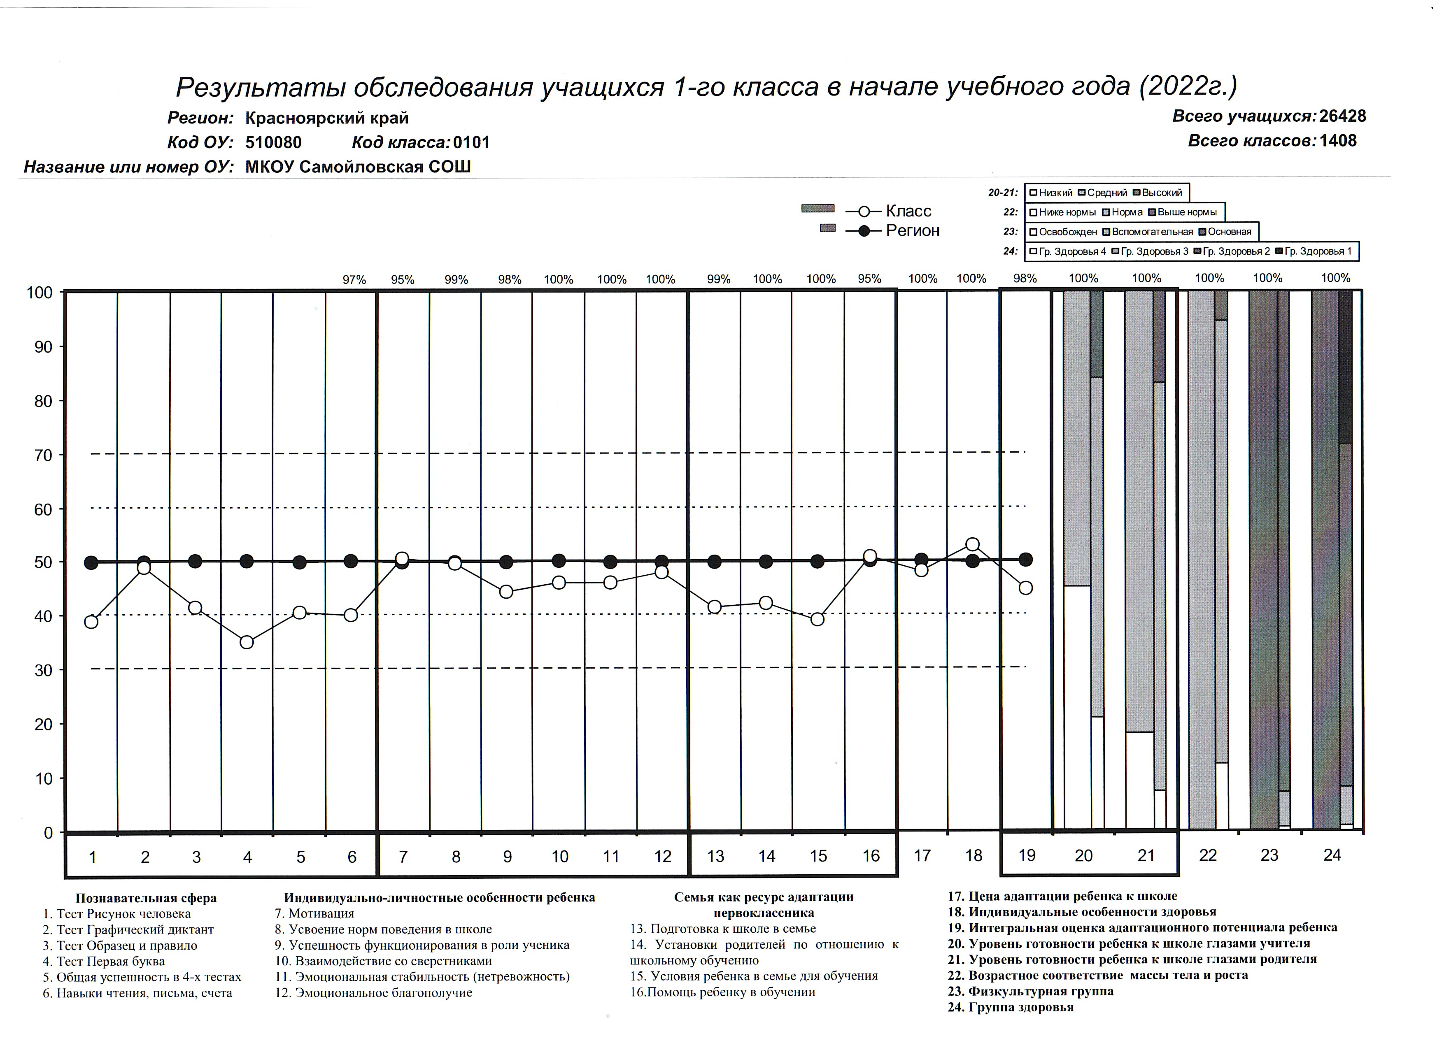

Приложение 2

УРОВЕНЬ РАЗВИТИЯ ДЕТЕЙ по итогам СД 1кл. ЦОКО
2022-2023 уч.год
 | Уровни развития
ФИ ребенка | Познавательная сфера (навыки чтения, письма, счета) | Мотивация | Усвоение норм поведения | Взаимодействие со сверстниками
Ученица 1 | низкий | средний | средний | средний
Ученик 2 | средний | средний | средний | низкий
Ученица 3 | средний | средний | средний | средний
Ученик 4 | средний | средний | средний | средний
Ученица 5 | низкий | средний | средний | средний
Ученица 6 | низкий | средний | средний | средний
Ученица 7 | низкий | средний | средний | средний
Ученица 8 | средний | средний | средний | средний
Ученик 9 | низкий | средний | средний | средний

